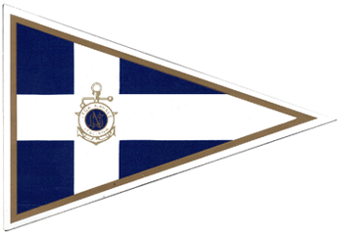L.N.I. Sez. Brindisi
XII veleggiata sociale
Senza Stazza Senza Stizza
23 ottobre 2016

DICHIARAZIONE DI ASSUNZIONE DI RESPONSABILITA’

Il sottoscritto dichiara di assumere ogni personale responsabilità delle qualità marine del suo yacht, del suo equipaggiamento, dell'efficienza del suo equipaggio, delle sue dotazioni di sicurezza e sue sistemazioni, e di quanto possa accadere a causa di deficienze relative a quanto prescritto, ivi compresi danni a persone o cose.
Dichiara anche di essere a conoscenza della Regola: "CIASCUN YACHT SARA' IL SOLO RESPONSABILE DELLA PROPRIA DECISIONE DI PARTIRE O DI CONTINUARE LA MANIFESTAZIONE".
Con questa dichiarazione intende inoltre sollevare da ogni responsabilità l'Ente e i Circoli Organizzatori della Manifestazione, il Comitato di Manifestazione e tutti coloro che concorrono nell'organizzazione della stessa, sotto qualsiasi titolo, assumendo a suo carico ogni danno che possa essere provocato dalla partecipazione dello yacht alla manifestazione. DICHIARA INOLTRE DI CONOSCERE I REQUISITI RICHIESTI PER LA MANIFESTAZIONE. Prende atto e dà atto, ad ogni effetto, che nelle regate d'altura, nelle quali si possono incontrare anche cattive condizioni di tempo, non può essere predisposta alcuna particolare organizzazione di soccorso, ragion per cui ogni concorrente, una volta presa la partenza deve saper di poter contare unicamente sui propri mezzi di sicurezza, oltre che sui correnti mezzi di soccorso che le Autorità governative tengono a disposizione per la Salvaguardia delle vite Umane in Mare.

Data.......................................................

Firma del proprietario (letto e approvato)..............................................................................

o del suo rappresentante (letto e approvato)...............................................................

